4. Používání sociálních sítí a dalších sociálních médií
Webové stránky nejsou jediným kanálem, který pro svou prezentaci podniky na internetu využívají. Svůj boom aktuálně zažívá využívání sociálních médií. Nejvíce využívaným typem sociálních médií byly v lednu 2018 v podnicích sociální sítě, na kterých mělo založený vlastní účet více než 42 % subjektů v ČR.

Hlavní zjištění
- Alespoň jeden typ sociálního média v roce 2018 aktivně využívala bezmála polovina (44 %) podniků v České republice, velkých subjektů již byly téměř tři čtvrtiny (72 %). Využívání sociálních médií sledujeme od roku 2013, od té doby se podíl firem s profilem či účtem na některém z typů sociálních médií, které sem přispívají, dvaapůlkrát zvýšil – v roce 2013 je využívalo 17 % firem.
- Výrazně nejvíce využívaným typem sociálních médií českými podniky byly v roce 2018 sociální sítě (Facebook, LinkedIn, Google+ apod.), na nichž mělo vlastní účet 42 % všech subjektů. Hlavní výhodou firemní prezentace a propagace na sociálních sítích je budování vztahu s jejich příznivci, poskytování podpory a relevantních informací. Firmy tak mohou relativně pohodlným interaktivním způsobem získat zpětnou vazbu na své produkty či služby.
- Za posledních pět let se podíl firem s uživatelským profilem na sociálních sítích v Česku téměř ztrojnásobil, nejmarkantněji mezi malými firmami do 50 zaměstnanců. Meziroční změna je však v případě využívání sociálních sítí nejvyšší u středně velkých subjektů (10 p.b.).
- Sociální sítě v Česku nejčastěji používají podniky působící v mediálním sektoru (83 % v roce 2018), cestovní agentury a kanceláře (81 % v roce 2018) či v ubytování (77 %). Ze zpracovatelského průmyslu mají profil na sociálních sítích nejčastěji firmy z potravinářského, nápojového a tabákového průmyslu. Naopak nejnižší podíl byl zaznamenán u firem ze stavebnictví.
- Kromě sociálních sítí využívají podniky i jiné typy sociálních médií, ale již v podstatně nižším zastoupení. Firmy mohou např. vkládat své příspěvky na webové stránky určené ke sdílení multimediálního obsahu, z nichž zřejmě neznámější je portál YouTube, umožňující firmám sdílet své videoprezentace či nejrůznější manuály. Pomocí komentářů, které pak uživatelé zanechávají u jednotlivých příspěvků, mohou firmy sledovat, co si o nich či jejich produktech myslí, vylepšovat je, reagovat na ně či přesněji cílit reklamní kampaně. České firmy však tento typ sociálních médií využívají poměrně málo (16 % v roce 2018). Oblibu mají stejně jako u sociálních sítí především u velkých subjektů (37 %) a podle odvětví u firem působících v mediálním sektoru (49 %) nebo u cestovních agentur (37 %).
- Využívání firemních blogů, například Twitteru, bylo mezi podniky v ČR v porovnání se sociálními sítěmi pětkrát nižší – v lednu 2018 mělo firemní blog či účet na Twitteru 8 % firem. Nejčastěji jej opět využívají firmy, které působí v mediálním sektoru (činnosti v oblasti vydavatelství, filmu, videozáznamů a televizních programů) nebo firmy v IT sektoru. Firmy si díky nim, stejně jako v případě sociálních sítí, mohou udržovat kontakt se zákazníky, zvyšovat povědomí o existenci firmy a budovat své dobré jméno.
- Nejnižší podíl firem (4,5 %) provozoval v roce 2018 webové stránky typu wiki, které se vyznačují tím, že jejich obsah může snadno a rychle vytvářet nebo upravovat libovolný uživatel ve svém webovém prohlížeči. Nejznámější stránkou tohoto typu je internetová encyklopedie Wikipedie. Wiki mohou být ale využívány pro sdílení znalostí a zkušeností jejich uživatelů (např. sdílení digitálních učebních materiálů, prezentací). Proto je také nejčastěji využívají subjekty působící v odvětví CZ-NACE J (62-63) Činnosti v oblasti informačních technologií (36 % v lednu 2018).
- U všech typů sociálních médií platí, že je častěji aktivně používají velké firmy než střední a malé.

- Zatímco sociální sítě jsou fenoménem poslední dekády a jejich obliba stále roste, webové stránky mají české subjekty o poznání déle. Z porovnání využívání webové prezentace (podrobněji viz předchozí kapitola) a sociálních sítí vyplynulo, že 42 % firem v ČR má jen své webové stránky a k využívání sociálních sítí se zatím nemá. Dvě pětiny firem (41 %) měly v lednu 2018 jak webovou prezentaci, tak také profil na sociálních sítích, podíl těchto firem každým rokem mírně narůstá. Velkých firem, které fungují na sociálních sítích a zároveň provozují webové stránky, je dokonce více než 66 %. Profil pouze na sociálních sítích měl v roce 2018 jen zlomek firem (1,6 %).
- Profil pouze na jednom typu sociálních médií, nejčastěji na sociálních sítích, měla v roce 2018 o něco více než čtvrtina firem v ČR (26 %), resp. 60 % firem využívající sociální média. Častěji jde o malé subjekty s 10 až 49 zaměstnanci (63 %). Z hlediska odvětví nacházíme více než 70 % subjektů používajících pouze jeden typ sociálních médií ve stavebnictví a v dopravě. Dva typy sociálních médií používá 11 % firem v ČR a více než tři typy 7 % firem, nejčastěji ty velké. Používání více typů sociálních médií je typické pro subjekty působící v mediálním nebo IT sektoru.
- Mezinárodní srovnání pro využívání sociálních médií není pro rok 2018 dostupné, k dispozici jsou pouze data za ČR a data za ostatní členské země EU28 za rok 2017. Tehdy aktivně využívala sociální média v průměru téměř polovina firem s deseti a více zaměstnanci (48 %), nejčastěji sociální sítě (45 %). České podniky patřily v roce 2017 mezi státy EU využívající sociální média relativně málo. Podobně na tom byly podniky na Slovensku, v Maďarsku, Rumunsku či Bulharsku.
Tab. 4.1: Firmy v ČR používající vybraná sociální média v roce 2018
 | Firmy využívající alespoň 1 typ sociálního média celkem | druh používaných sociálních médií |  |  |  | firmy mající na webu odkaz na profil na sociálních médiích
 |  | sociální sítě  (např. Facebook, LinkedIn) | weby sdílející multimediální obsah (např. YouTube) | firemní blogy  (např. Twitter) | stránky typu "wiki" sdílející znalosti  a informace
Firmy celkem (10+) | 44,2 | 42,3 | 16,2 | 7,8 | 4,5 | 31,7
Velikost firmy
10–49 zaměstnanců | 40,0 | 38,4 | 13,3 | 6,1 | 3,1 | 28,1
50–249 zaměstnanců | 56,4 | 54,0 | 24,1 | 11,7 | 7,1 | 42,2
250 a více zaměstnanců | 71,7 | 68,4 | 37,3 | 22,3 | 19,8 | 56,3
Odvětví (ekonomická činnost)
Zpracovatelský průmysl | 39,6 | 36,9 | 13,0 | 4,4 | 2,9 | 27,2
Výroba a rozvod energie, plynu, tepla | 29,1 | 26,8 | 12,4 | 4,6 | 2,4 | 22,2
Stavebnictví | 26,1 | 23,9 | 8,4 | 1,6 | 0,7 | 17,0
Obchod a opravy motorových vozidel | 62,2 | 61,7 | 21,7 | 6,0 | 2,1 | 51,4
Velkoobchod | 49,4 | 48,0 | 20,6 | 7,1 | 3,4 | 35,5
Maloobchod | 46,9 | 46,6 | 25,6 | 15,5 | 2,2 | 37,5
Doprava a skladování | 33,0 | 31,6 | 7,5 | 3,2 | 3,8 | 18,7
Ubytování | 78,6 | 77,3 | 26,6 | 13,5 | 5,5 | 64,8
Stravování a pohostinství | 64,2 | 63,8 | 19,0 | 7,0 | 0,8 | 46,9
Činnosti cestovních agentur a kanceláří | 82,3 | 80,8 | 37,0 | 27,3 | 7,5 | 73,3
Audiovizuální činnosti; vydavatelství | 84,5 | 82,8 | 49,3 | 37,1 | 21,5 | 76,5
Telekomunikační činnosti | 74,1 | 69,9 | 26,3 | 18,6 | 26,0 | 57,1
Činnosti v oblasti IT | 74,8 | 68,6 | 33,6 | 32,3 | 36,3 | 58,9
Činnosti v oblasti nemovitostí | 30,0 | 29,0 | 12,1 | 3,9 | 3,0 | 23,3
Profesní, vědecké a technické činnosti | 52,3 | 50,9 | 19,6 | 16,9 | 10,6 | 36,9
Ostatní administrativní a podpůrné činnosti | 38,0 | 37,1 | 12,9 | 7,3 | 4,0 | 25,4
podíl na celkovém počtu firem s 10 a více zaměstnanci v dané velikostní a odvětvové skupině (v %)

Graf 4.1: Firmy v ČR a sociální média v roce 2018
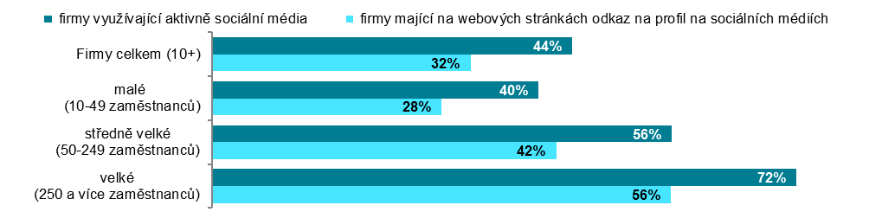
podíl na celkovém počtu firem s 10 a více zaměstnanci v dané velikostní skupině

Graf 4.2 Typy sociálních médií aktivně používaných firmami v ČR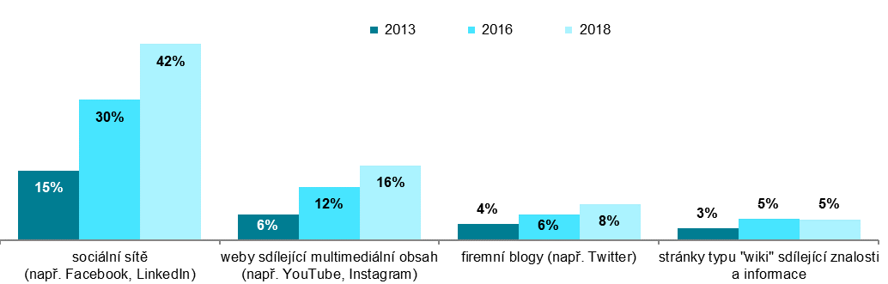
podíl firem využívajících dané typy sociálních médií na celkovém počtu firem s 10 a více zaměstnanci v daných letech

Graf 4.3: Firmy v zemích EU využívající sociální média v roce 2017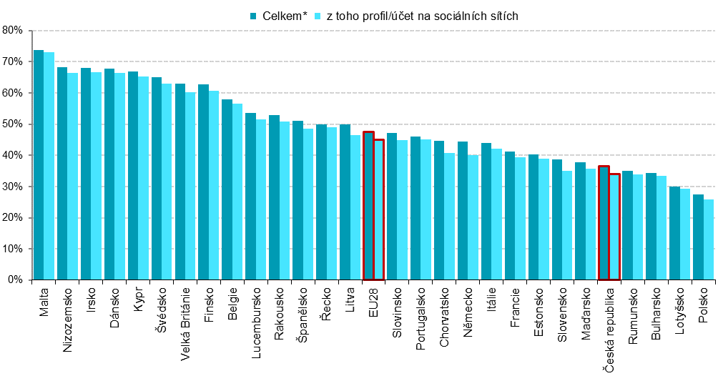
* firmy dané země mající uživatelský profil/účet na alespoň jednom typu sociálního média
podíl na celkovém počtu firem s 10 a více zaměstnanci v dané zemi zdroj dat: Eurostat, prosinec 2017

Graf 4.4: Využívání webových stránek a sociálních sítí firmami v ČR
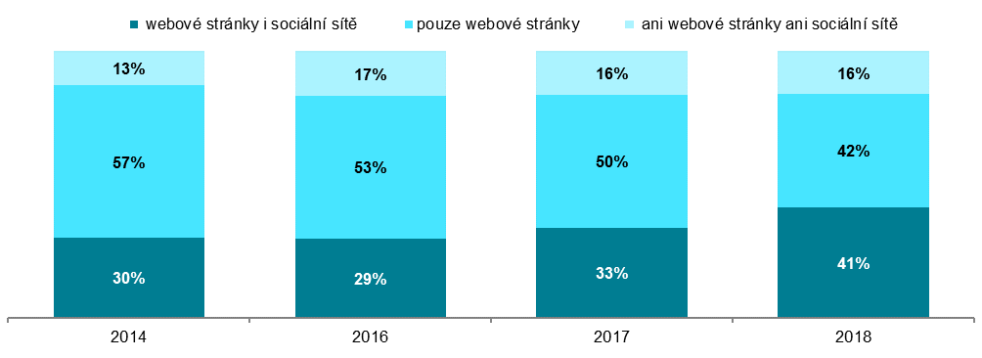
podíl na celkovém počtu firem s 10 a více zaměstnanci v daných letech
Pozn.: dopočet do 100 % tvoří zanedbatelný podíl firem s profilem na sociálních sítích a bez webových stránek.

Graf 4.5: Firmy v ČR využívající sociální média v roce podle odvětví
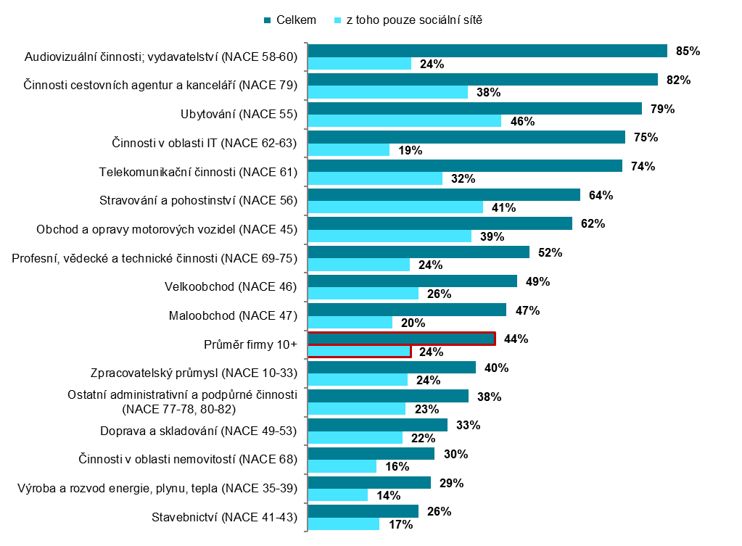
podíl na celkovém počtu firem s 10 a více zaměstnanci v dané odvětvové skupině
Zdroj: Český statistický úřad, 2018

Sociální média, z nichž nejznámější a nejvyužívanější jsou sociální sítě, jsou on-line komunikační nástroje, které umožňují jejich uživatelům zakládat vlastní profily (uživatelské účty), jejichž prostřednictvím komunikují s ostatními uživateli, sdílejí s nimi informace či multimediální obsah.
Twitter je v ČR považován spíše za sociální síť, pro mezinárodní srovnatelnost se však v šetření ICT 5-01 označuje za tzv. mikroblog, tedy zmenšenou obdobu webového blogu sloužící k publikování textů omezené délky (např. max 160 znaků).

